Νέος ιστότοπος Γραφείου Διασύνδεσης Πανεπιστημίου Πελοποννήσου

From Πα.Πελ. on 2025-01-23 13:15
Details Headers Plain text
Πανεπιστήμιο Πελοποννήσου


Ενημέρωση προσωπικού
Αγαπητές, Αγαπητοί,

Σας ενημερώνουμε ότι πλέον βρίσκεται σε λειτουργία η νέα ιστοσελίδα του Γραφείου Διασύνδεσης,

Πρόκειται για μια σελίδα φιλική στον χρήστη, η οποία ανά πάσα στιγμή παρέχει πλήρη ενημέρωση για τις υλοποιούμενες δράσεις και φιλοξενεί ικανοποιητικό αριθμό αγγελιών, καθώς και ενημερωτικό υλικό το οποίο αφορά υποτροφίες, προσεχή συνέδρια, δωρεάν σεμινάρια αλλά και εκδηλώσεις που θα ενδιέφεραν τόσο τους/τις φοιτητές/τριες όσο και τους/τις απόφοιτους

Για περισσότερες πληροφορίες και για να εξερευνήσετε το περιεχόμενο της, επισκεφτείτε τη διεύθυνση career.uop.gr

Εκ του Γραφείου Διασύνδεσης

========================================================================
Μετάβαση στο περιεχόμενο
Ανοίξτε τη γραμμή εργαλείων
Εργαλεία προσβασιμότητας

• Αύξηση κειμένου
•
• Μείωση κειμένου
•
• Κλίμακα Γκρι
•
• Υψηλή Αντίθεση
•
• Αρνητική Αντίθεση
•
• Ανοιχτόχρωμο φόντο
•
• Υπογραμμίσεις συνδέσμων
•
• Αναγνώσιμη γραμματοσειρά
•
- Επαναφορά
Μετάβαση στο περιεχόμενο

- Αρχική
- Περιγραφή
- H Oμάδα
- Άμεση Βοήθεια
- Άρθρα
- Σύνδεσμοι
- Ανακοινώσεις
- Επικοινωνία
NEO: ΠΡΑΚΤΙΚΟ ΕΝΣΤΑΣΕΩΝ ΚΑΙ ΟΙ ΤΕΛΙΚΟΙ ΠΙΝΑΚΕΣ ΔΙΚΑΙOYΧΩΝ
Θα θέλαμε να σας ενημερώσουμε ότι στη συνεδρίαση της Επιτροπής Ερευνών του ΕΛΚΕ στις 17/03/2023 εγκρίθηκε το υπ.αρ. 4520/07.03.2023 πρακτικό ενστάσεων και οι τελικοί πίνακες δικαιούχων, επιλαχόντων και απορριφθέντων φοιτητών για τη χορήγηση του οικονομικού βοηθήματος από το WeCare. Το WeCare θα επικοινωνήσει σύντομα με τους δικαιούχους φοιτητές προκειμένου να συλλεχθούν τα απαιτούμενα στοιχεία για την υπογραφή της σχετικής σύμβασης και την καταβολή του ποσού της οικονομικής ενίσχυσης.
Σας καλωσορίζουμε στη Δομή Συμβουλευτικής και Ψυχολογικής Υποστήριξης – WeCare του Πανεπιστημίου Πελοποννήσου η οποία έχει στόχο την παροχή δωρεάν υπηρεσιών συμβουλευτικής και ψυχολογικής υποστήριξης στους φοιτητές του.
Η Δομή Συμβουλευτικής και Ψυχολογικής Υποστήριξης – WeCare έχει στελεχωθεί με εξειδικευμένο επιστημονικό προσωπικό και παρέχει τις υπηρεσίες της σε προπτυχιακούς/ές, μεταπτυχιακούς/ές και διδακτορικούς/ες φοιτητές/τριες με σκοπό την καλύτερη δυνατή κάλυψη των ψυχοκοινωνικών αναγκών τους.

Παρεχόμενες Υπηρεσίες:
- Συμβουλευτική και ψυχολογική υποστήριξη φοιτητών που προέρχονται από ευαίσθητες κοινωνικές ομάδες.
- Κοινωνική συμβουλευτική
- Καταγραφή και παρακολούθηση των αιτημάτων και προβλημάτων των φοιτητών.
- Ατομική ή ομαδική συμβουλευτική στους φοιτητές που αντιμετωπίζουν περιστασιακές ανησυχίες σε προσωπικά ή αναπτυξιακά ζητήματα και σε προβλήματα προσαρμογής.
- Υποστηρικτικές υπηρεσίες που βοηθούν τους φοιτητές να αξιοποιούν τις δυνατότητες/δεξιότητες τους στον ακαδημαϊκό και προσωπικό τους χώρο.
- Υποστήριξη φοιτητών με ειδικές εκπαιδευτικές ανάγκες.

Όλες οι υπηρεσίες παρέχονται δωρεάν και με απόλυτη εχεμύθεια, τηρώντας τον κώδικα δεοντολογίας για την προστασία των προσωπικών δεδομένων των εξυπηρετούμενων φοιτητών /τριών.
Οι συναντήσεις με τους φοιτητές γίνονται μετά από τηλεφωνικό ραντεβού, είτε μετά από επίσκεψη στη Δομή Συμβουλευτικής και Ψυχολογικής Υποστήριξης των Φοιτητών (γραφείο Β0.16 στο ισόγειο του πάνω κτιρίου Σχολής Οικονομίας και Τεχνολογίας στην Τρίπολη) από Δευτέρα έως Παρασκευή, πρωινές ώρες 09:00 έως 14:00 και απογευματινές ώρες 15:00 έως 19:00.

Μπορείτε επίσης να επικοινωνήσετε με τη δομή στη διεύθυνση ηλεκτρονικού ταχυδρομείου wecare@uop.gr ή εναλλακτικά:
- Τσάταρε με το WeCareUoP
- Facebook
- Instagram
- E-mail

- Αρχική
- Περιγραφή
- H Oμάδα
- Άμεση Βοήθεια
- Άρθρα
- Σύνδεσμοι
- Ανακοινώσεις
- Επικοινωνία
Copyright © 2025 WeCare - Υποστήριξη Παρεμβάσεων Κοινωνικής Μέριμνας Φοιτητών του Πανεπιστημίου Πελοποννήσου

Άρθρα
- 
Επαναπροσδιορίζοντας το άγχος της εξεταστικής31 Ιανουαρίου 2021
H περίοδος της φοιτητικής ζωής αποτελεί ένα βήμα προς την αυτονόμηση του ατόμου από το οικογενειακό περιβάλλον και ενέχει ποικίλες προκλήσεις, τόσο σε συναισθηματικό όσο και σε ακαδημαϊκό επίπεδο. Όταν… Διαβάστε περισσότερα: Επαναπροσδιορίζοντας το άγχος της εξεταστικής
- 
Γιατί τώρα;22 Ιανουαρίου 2021
Με αφορμή την γενναία Σοφία που έσπασε τη σιωπή της, θέλω να σας μιλήσω για την γυναικεία σεξουαλική παρενόχληση, κακοποίηση ή και προσβολή. Η Ολυμπιονίκης που αποκάλυψε το φρικτό… Διαβάστε περισσότερα: Γιατί τώρα;
- 
Τα “δώρα” των φετινών Χριστουγέννων24 Δεκεμβρίου 2020
Τα Χριστούγεννα έφτασαν ξανά. Αυτή η περίοδος του χρόνου που μας μεταφέρει ένα κλίμα χαράς και ξεγνοιασιάς…ή μήπως όχι πάντα; Φέτος, υπάρχει μια ιδιαίτερη συνθήκη, αυτή της πανδημίας covid-19, που… Διαβάστε περισσότερα
Επαναπροσδιορίζοντας το άγχος της εξεταστικής
Αφήστε ένα Σχόλιο / Άρθρα / Από WeCare2020
H περίοδος της φοιτητικής ζωής αποτελεί ένα βήμα προς την αυτονόμηση του ατόμου από το οικογενειακό περιβάλλον και ενέχει ποικίλες προκλήσεις, τόσο σε συναισθηματικό όσο και σε ακαδημαϊκό επίπεδο. Όταν η εξεταστική πλησιάζει, η αξιολόγηση της επίδοσης μπορεί να προκαλέσει μεγάλη ανησυχία σε ορισμένους φοιτητές. Μάλιστα, με τα νέα δεδομένα που έχει θέσει η πανδημία που διανύουμε, η μη ελεγξιμότητα των γεγονότων και η αβεβαιότητα, μπορεί να εντείνουν την ανησυχία αυτή.
Η αντίδραση του άγχους, σε έναν ορισμένο βαθμό, αποτελεί φυσιολογική αντίδραση του οργανισμού σε μια αντιλαμβανόμενη απειλή και στοιχείο της εξέλιξής του. Βέβαια, όταν το άγχος εμφανιστεί σε πολύ μεγάλο βαθμό και ένταση, μπορεί να ακινητοποιήσει τον άνθρωπο. Έτσι, ένα αίσθημα άγχους κατά την προετοιμασία και τη διάρκεια της εξέτασης των φοιτητών μπορεί να είναι εποικοδομητικό, να τους κρατά σε εγρήγορση και να αποδίδουν. Όμως, αν αυτό ξεπεράσει τα επιθυμητά όρια, μπορεί να τους προκαλέσει δυσκολία να συγκεντρωθούν, να συγκρατήσουν λεπτομέρειες της ύλης ή να θυμηθούν τι διάβασαν. Ακόμη, μπορεί να τους δημιουργήσει σωματικά ενοχλήματα (πονοκέφαλοι, ναυτίες κ.ά.) και ευερεθιστότητα.
Τα συναισθήματα και οι αντιδράσεις του ατόμου εξαρτώνται άμεσα από την ερμηνεία που δίνει στα γεγονότα. Ένας από τους λόγους που κάποιος φοβάται υπερβολικά μια ενδεχόμενη αποτυχία σε ένα ή και περισσότερα μαθήματα της εξεταστικής, είναι να θεωρεί ότι το αποτέλεσμα σε αυτή τη διαδικασία είναι κάτι που καθορίζει την προσωπική του αξία. Ως αποτέλεσμα, η αποτυχία ερμηνεύεται ως μια αποκλειστικά προσωπική αποτυχία και τα αρνητικά συναισθήματα εντείνονται με την σκέψη του ατόμου ότι θα απογοητεύσει σημαντικούς για αυτό ανθρώπους, όπως οι γονείς ή οι καθηγητές του.
Είναι πολύ σημαντικό να μην ξεχνάμε ότι μια αποτυχία σε έναν τομέα δεν σημαίνει ότι δεν αξίζουμε, ούτε καθορίζει τη μετέπειτα πορεία μας. Ο εαυτός μας απαρτίζεται κι από πολλά άλλα κομμάτια και δεν πρέπει να παραβλέπουμε τα συνολικά επιτεύγματά μας σε ποικίλους τομείς. Το άτομο μπορεί να «μπλοκάρει» όταν αποδίδει τις αποτυχίες μόνο σε προσωπική του ανικανότητα και τις επιτυχίες μόνο σε παράγοντες της τύχης.
Το περιεχόμενο των σκέψεων είναι άρρηκτα συνδεδεμένο με το συναίσθημα του άγχους. Ο σκοπός είναι, οι φοιτητές να εντοπίσουν κάποιους δυσλειτουργικούς τρόπους σκέψεις, με αρνητικό περιεχόμενο («Σίγουρα θα αποτύχω») και να προσπαθήσουν να τους αντικαταστήσουν με πιο ρεαλιστικούς(«Θα προετοιμαστώ όσο πιο κατάλληλα μπορώ. Ακόμα κι αν με πιάσει άγχος, θα προσπαθήσω να το διαχειριστώ»).
Ένας ακόμη παράγοντας που ενδεχομένως ενισχύει το άγχος για τις εξετάσεις, είναι η τελειοθηρία και η τοποθέτηση στόχων οι οποίοι μπορεί να μην είναι τόσο εφικτοί τη δεδομένη –τουλάχιστον- στιγμή. Αυτό οδηγεί το άτομο σε έναν φαύλο κύκλο, όπου, εφόσον δεν κατακτά τους στόχους του (οι οποίοι όμως είναι ανέφικτοι), διατηρεί μια αίσθηση προσωπικής αποτυχίας, χαμηλής αποτελεσματικότητας και κατ’ επέκταση χαμηλής αυτοεκτίμησης.
Ορισμένοι φοιτητές λόγω της πίεσης που νιώθουν καταλήγουν, ακόμα κι αν έχουν διαβάσει, τελικά να αποφύγουν την εξέταση, κάτι που προσωρινά τους ανακουφίζει μεν, αλλά σε βάθος χρόνου διαιωνίζει την ανησυχία τους. Όταν δεν εκτίθενται στην όλη διαδικασία, το κόστος είναι διπλό. Από τη μια χάνεται η ευκαιρία να προσπαθήσουν και να ελέγξουν την αποτελεσματικότητά τους και από την άλλη, οι αρνητικές εμπειρίες συσσωρεύονται.
Η αναγνώριση του τι πυροδοτεί στον καθένα φόβο και άγχος είναι το πρώτο βήμα για να το διαχειριστεί. Στην περίπτωση της εξεταστικής το άτομο δεν μπορεί να γνωρίζει ακριβώς πώς θα τα πάει, μπορεί όμως να εστιάσει στην προσπάθεια που πρέπει να καταβάλει στο εδώ και τώρα. Επομένως, η κατάλληλη προετοιμασία είναι πολύ σημαντική, όχι μόνο για ένα καλύτερο αποτέλεσμα, αλλά και ως παράγοντας ελέγχου του υπερβολικού άγχους. Ανάλογα με την ύλη που πρέπει να μελετήσει ο κάθε φοιτητής, είναι βοηθητικό να δημιουργήσει ένα πρόγραμμα μελέτης που να τον εξυπηρετεί και να του εξασφαλίσει χρόνο και για επανάληψη. Το πρόγραμμα αυτό θα πρέπει να ανταποκρίνεται στις δικές του δυνατότητες και ανάγκες, ώστε να μπορεί και να το τηρήσει.
Επίσης, ένα ήσυχο περιβάλλον μελέτης, τα σύντομα διαλλείματα από το διάβασμα και η ενασχόληση με κάτι ευχάριστο για το άτομο, μπορεί να ενισχύσουν την συγκέντρωσή του. Η σωστή διατροφή και ο καλός ύπνος είναι κάποιοι επιπλέον «σύμμαχοι» στην προσπάθειά του για να προετοιμαστεί επαρκώς. Το να μοιράζεται τις ανησυχίες του με σημαντικούς ανθρώπους, με το υποστηρικτικό δίκτυο φίλων, με τους καθηγητές, αλλά και με ειδικούς ψυχικής υγείας, είναι ένα βήμα για την αποτελεσματική διαχείριση του άγχους της εξεταστικής, που προστίθεται στις ήδη υπάρχουσες ανησυχίες της καθημερινής ζωής.
Λύση, λοιπόν, δεν είναι ούτε οι αυτοκατηγορίες, ούτε η ανάπτυξη αρνητικών συναισθημάτων και η συσσώρευση άγχους. Λύση είναι, όμως, η διατήρηση μιας καλής σχέσης με τον εαυτό μας. Κι αυτό μεταφράζεται ως αυτοφροντίδα, αποδοχή της πραγματικότητας, καλή προετοιμασία, διαχείριση και αποδοχή της «μη βέλτιστης» έκβασης και εστίαση στα θετικά κάθε εμπειρίας. Ακόμα και η αποτυχία είναι μέρος της ζωής, που μπορεί να μας δώσει σημαντικά μαθήματα. Δεν υπάρχει λόγος ένα τέτοιο ενδεχόμενο να στρέφει κάποιον εναντίον του εαυτού του. Δεν καθορίζουν τα γεγονότα εμάς, αλλά εμείς αυτά, ανάλογα με τις ενέργειες που κάνουμε. Ο μύθος της Θεάς Τύχης, με την έννοια ότι αυτή δεν εξαρτάται από τις πράξεις ή τις επιθυμίες μας, ανήκει περισσότερο στην ελληνική μυθολογία και λιγότερο στην πραγματικότητα της καθημερινής μας ζωής!
Τσάπαλου Νικολία, Ψυχολόγος MSc
Ενδεικτική Βιβλιογραφία:
WestbrookD., KennerlyH., KirkJ. (2012). Εισαγωγή στη γνωσιακή συμπεριφοριστική θεραπεία. Αθήνα: Εκδόσεις Πεδίο.
Ευσταθίου Γ., Λέκκα Φ. (2020). «Μιλήστε με έναν ειδικό». Αθήνα: Εκδόσεις Ινστιτούτο Έρευνας και Θεραπείας της Συμπεριφοράς.
Η Oμάδα
H ομάδα τoυ Wecare είναι μια ομάδα που αποτελείται από άτομα με διαφορετικά υπόβαθρα, δεξιότητες και προσωπικότητες. Αυτός ο συνδυασμός την καθιστά μια ισχυρή ομάδα που συνεργάζεται πάντα για να βρει τρόπους να συνδυάζει τα δυνατά σημεία των μελών προς όφελος των φοιτητών. Το κοινό στοιχείο των επαγγελματιών που στελεχώνουν το Wecare, είναι η αίσθηση ευθύνης για την επίτευξη των στόχων του έργου.
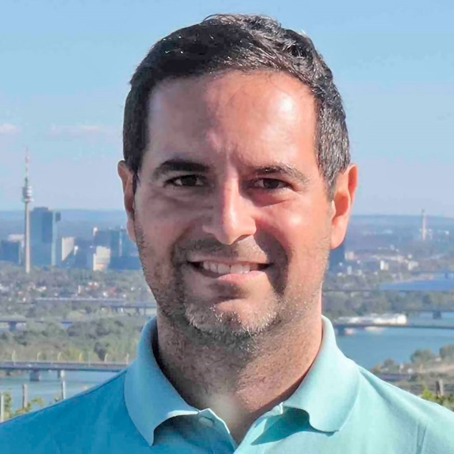
Χρήστος Τρυφωνόπουλος
Αναπληρωτής Καθηγητής του Τμήματος Πληροφορικής και Τηλεπικοινωνιών
Επιστημονικά Υπεύθυνος

Μαρία Αλεξάκη
Κοινωνική Λειτουργός

Νικολία Τσάπαλου
Ψυχολόγος

Δημήτριος Κοκκίνης
Υπεύθυνος Διοικητικής και Οικονομικής Υποστήριξης

Αγγελική Αγγελοπούλου
Διοικητική και Οικονομική Υποστήριξη

Σταυρούλα Μπάρδη
Διοικητική και Οικονομική Υποστήριξη

Χάρης Κωτσιόπουλος
Πληροφορικός

Ιωάννης - Αετός Αναστασίου
Πληροφορικός – Τεχνική Υποστήριξη
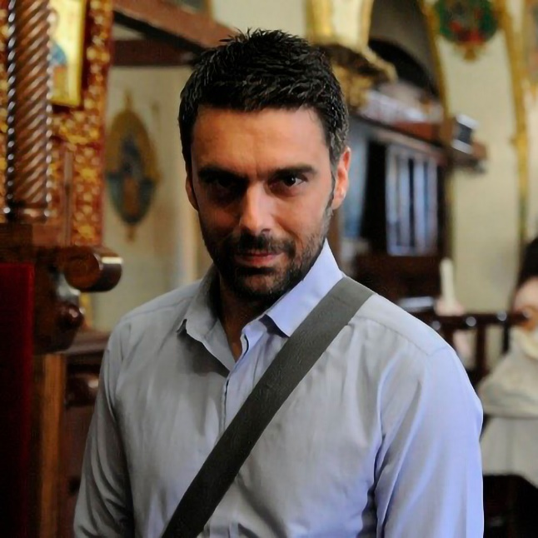
Μάριος Κατσής
Πληροφορικός

Ιωάννης Αγγελάκος
Υπεύθυνος Δημοσιότητας
Όλες οι υπηρεσίες παρέχονται δωρεάν και με απόλυτη εχεμύθεια, τηρώντας τον κώδικα δεοντολογίας για την προστασία των προσωπικών δεδομένων των εξυπηρετούμενων φοιτητών /τριών.
Οι συναντήσεις με τους φοιτητές γίνονται μετά από τηλεφωνικό ραντεβού, είτε μετά από επίσκεψη στη Δομή Συμβουλευτικής και Ψυχολογικής Υποστήριξης των Φοιτητών (γραφείο Β0.16 στο ισόγειο του πάνω κτιρίου Σχολής Οικονομίας και Τεχνολογίας στην Τρίπολη) από Δευτέρα έως Παρασκευή, πρωινές ώρες 09:00 έως 14:00 και απογευματινές ώρες 15:00 έως 19:00.

